South China University of Technology
实验报告
实验名称： 操作系统实验 Session 3
姓名： 黄鸿展 学号： 202230441138
班级： 2022级计算机科学与技术2班 合作者：
任课教师：
描述
【目标和要求】
目标： 使用系统调用(例如，opendir、readdir和stat)实现myfind命令。
要求：
使用系统调用(例如，opendir、readdir和stat)实现myfind命令。myfind命令从指定的目录开始，递归地查找指定的文件。命令格式如下:
myfind PATH -选项参数
PATH:用于查找的目录。
选项参数:
-name “file”:指定要查找的文件名，支持使用通配符模糊搜索，例如?*；
-size min_size:max_size:搜索特定大小或特定大小范围内的文件（默认单位为字节）。
最后，将搜索结果输出到标准输出。
【实验环境】
操作系统：Linux
内容
【实验过程】
- 步骤：
- void printhelp()当输入格式错误的时候提供输入指引。
void printHelp()
{
printf("用法：./myfind 待查找路径 选项 查找条件\n");
printf("选项说明：\n");
printf("-name \"文件\"\n\t\"指定要查找的文件名，支持使用通配符模糊搜索\"\n");
printf("-size min_size:max_size\n\t\"搜索特定大小或特定大小范围内的文件（默认单位为字节）\"\n");
}
b.用六个标志变量来作为开关控制执行选项。
int nameFlag = FALSE; // 是否按名搜索
int sizeFlag = FALSE; // 是否按大小搜索
int nameIndex = 0; // -name 是第几个参数
int sizeIndex = 0; // -size 是第几个参数
char* result[MAX_COUNT]; // 存储查询结果
int resultIndex = 0; // result 数组下标

c.void init(int argc,char*argv[]);获取myfind程序执行参数，确定要执行的命令；
void init(int argc, char* argv[])
{
int i;
if (argv[2][0] != '-') {
printHelp();//格式不对，提供格式指引
exit(EXIT_FAILURE);
}
for (i = 2; i < argc; i++) {
if (argv[i][0] != '-')
continue;
if (strcmp(argv[i], "-name") == 0) {
nameFlag = TRUE;
nameIndex = i;
} else if (strcmp(argv[i], "-size") == 0) {
sizeFlag = TRUE;
sizeIndex = i;
}
}
}
d.对每个函数进行各个选项的条件的匹配

e.用正则表达式对文件名信息进行匹配查找

f.char* getPath(char* path, char* filename)用于获取

d.用DIR对象存放文件流，用dirent对象接收单个文件，如果读到的文件为一个文件夹（目录），递归执行myfind函数；
逻辑：
打开指定目录，读取每个目录项。
检查目录项是否符合名称和大小条件。
如果目录项是目录且不是 . 或 ..，则递归调用 myfind 继续查找子目录。
void myfind(int argc, char* argv[], char* path)
{
DIR* dir; struct dirent* doc; struct stat stat_buf;
if (path == NULL) path = argv[1];
char* filepath;
if ((dir = opendir(path)) == NULL) {
perror("function opendir:");//无法打开路径
printf("dir:%s\n", path);
return;
}
do {//循环读取目录中的每一个项，直到 readdir 返回 NULL。
errno = 0;
if ((doc = readdir(dir)) != NULL) {
int matchFlag = TRUE;
filepath = getPath(path, doc->d_name);
if (lstat(filepath, &stat_buf) != 0) {
perror("function stat error");
printf("stat path:%s\n", filepath);
continue;
}
if (nameFlag == TRUE) {//匹配文件名
int len = strlen(argv[nameIndex + 1]);
if (argv[nameIndex + 1][0] == '"' && argv[nameIndex + 1][len - 1] == '"') {
argv[nameIndex + 1][len - 1] = '\0';
argv[nameIndex + 1]++;//将引号去除
}
if (!matchName(doc->d_name, argv[nameIndex + 1]))
matchFlag = FALSE;//文件名不匹配
}
if (sizeFlag == TRUE) {
if (!matchSize(stat_buf, argv[sizeIndex + 1]))
matchFlag = FALSE;//输入了-size，文件大小不匹配
}
if (matchFlag == TRUE) {
if (resultIndex < 500)
result[resultIndex++] = filepath;
printf("%s\n", filepath);
}
if (S_ISDIR(stat_buf.st_mode) && strcmp(doc->d_name, ".") != 0 && strcmp(doc->d_name, "..") != 0) {//如果目录项是目录且不是 . 或 ..，则递归调用 myfind 继续查找子目录。
myfind(argc, argv, filepath);
}
}
} while (doc != NULL);
if (errno != 0) {
perror("readdir error");
exit(EXIT_FAILURE);
}
closedir(dir);
}

- 数据：
Task1:创建进程以后，可以看到理发师进程先进入睡眠状态。顾客随机到来，理发师被唤醒，在照顾完前两个顾客后第9个顾客来到没有足够的椅子离开，在理发师依次完成理发操作结束顾客进程，最后再次睡眠。
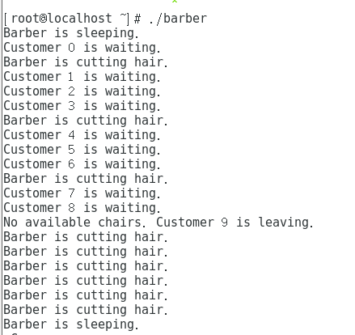

Task2:读者写者分别进入，第一个读者读进程开始时设置读写互斥锁，多个读者可以同时读取数据S，而最后结束进程的读者（图中为3）释放读写互斥锁，可以让写者进入。写者与写者之间也会设置互斥锁，只能依次访问S资源，最后实现了读写公平的策略。
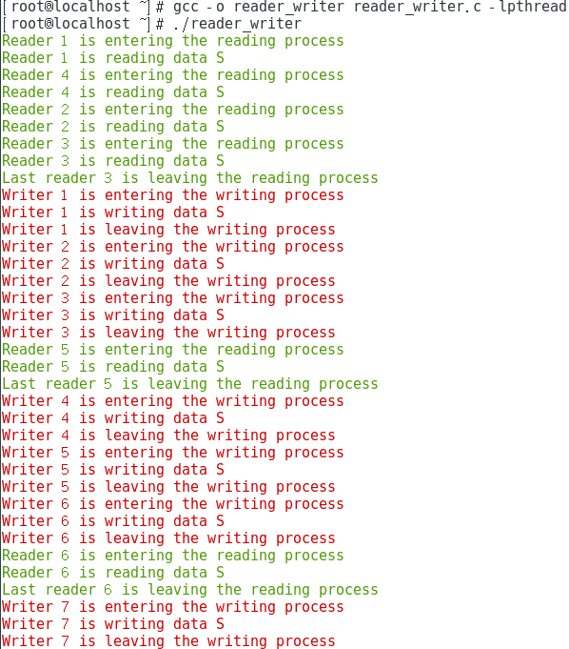
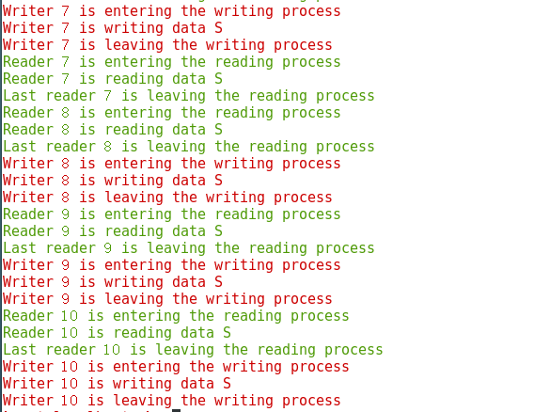

3. 主要过程：
Task1：
首先创建文件barber.c，代码如下:
#include <stdio.h>
#include <stdlib.h>
#include <pthread.h>
#include <unistd.h>
#include <sys/types.h>
#define NUM_CHAIRS 6
pthread_mutex_t mutex = PTHREAD_MUTEX_INITIALIZER;
pthread_cond_t cond_barber = PTHREAD_COND_INITIALIZER;
pthread_cond_t cond_customer = PTHREAD_COND_INITIALIZER;
int waiting_customers = 0;
void* barber_function(void* arg) {
while (1) {
pthread_mutex_lock(&mutex);
while (waiting_customers == 0) {
printf("Barber is sleeping.\n");
pthread_cond_wait(&cond_barber, &mutex);
}
waiting_customers--;
printf("Barber is cutting hair.\n");
pthread_mutex_unlock(&mutex);
sleep(2); // Simulate cutting hair
}
return NULL;
}

void* customer_function(void* arg) {
pthread_mutex_lock(&mutex);
if (waiting_customers < NUM_CHAIRS) {
waiting_customers++;
printf("Customer %ld is waiting.\n", (long)arg);
pthread_cond_signal(&cond_barber);
pthread_mutex_unlock(&mutex);
} else {
pthread_mutex_unlock(&mutex);
printf("No available chairs. Customer %ld is leaving.\n", (long)arg);
}
return NULL;
}
int main() {
pthread_t barber_thread;
pthread_t customer_threads[10];

// Create barber thread
pthread_create(&barber_thread, NULL, barber_function, NULL);

// Create customer threads
long k;
for (k = 0; k < 10; k++) {
pthread_create(&customer_threads[k], NULL, customer_function, (void*)k);
usleep(rand() % 1000000); // Random sleep time before next customer arrives
}

// Join threads
pthread_join(barber_thread, NULL);
int i;
for ( i = 0; i < 10; i++) {
pthread_join(customer_threads[i], NULL);
}
}
}将上述代码保存到一个名为barber.c的文件中，然后在终端中使用以下命令编译和运行程序：
gcc -o barber barber.c -lpthread
./child

Task2：
创建文件reader_writer.c，代码如下：
#include <stdio.h>
#include <stdlib.h>
#include <pthread.h>
#include <semaphore.h>
#include <time.h>
#define NUM_READERS 10
#define NUM_WRITERS 10
sem_t mutex, writeblock, rcountlock;
int rcount = 0;
void *reader(void *arg) {
int id = *((int *)arg);
sem_wait(&mutex);
sem_wait(&rcountlock);
rcount++;
if (rcount == 1) {
sem_wait(&writeblock);
}
sem_post(&rcountlock);
sem_post(&mutex);
// 读取数据S
printf("\033[0;32mReader %d is entering the reading process\n", id);
// 读取数据S
printf("\033[0;32mReader %d is reading data S\n", id);

sem_wait(&rcountlock);
rcount--;
if (rcount == 0) {
sem_post(&writeblock);
printf("\033[0;32mLast reader %d is leaving the reading process\n", id);
}
sem_post(&rcountlock);

return NULL;
}

void *writer(void *arg) {
int id = *((int *)arg);
sem_wait(&writeblock);
// 写入数据S
printf("\033[0;31mWriter %d is entering the writing process\n", id);
// 写入数据S
printf("\033[0;31mWriter %d is writing data S\n", id);
sem_post(&writeblock);
printf("\033[0;31mWriter %d is leaving the writing process\n", id);
return NULL;
}

int main() {
pthread_t readers[NUM_READERS], writers[NUM_WRITERS];
int reader_ids[NUM_READERS], writer_ids[NUM_WRITERS];
srand((unsigned)time(NULL));
sem_init(&mutex, 0, 1);
sem_init(&writeblock, 0, 1);
sem_init(&rcountlock, 0, 1);
int i;
for (i = 0; i < NUM_READERS; i++) {
reader_ids[i] = i + 1;
writer_ids[i] = i + 1;

if (rand() % 2 == 0) {
pthread_create(&readers[i], NULL, reader, &reader_ids[i]);
pthread_create(&writers[i], NULL, writer, &writer_ids[i]);
} else {
pthread_create(&writers[i], NULL, writer, &writer_ids[i]);
pthread_create(&readers[i], NULL, reader, &reader_ids[i]);
}
}
for (i = 0; i < NUM_READERS; i++) {
pthread_join(readers[i], NULL);
}
for (i = 0; i < NUM_WRITERS; i++) {
pthread_join(writers[i], NULL);
}
sem_destroy(&mutex);
sem_destroy(&writeblock);
sem_destroy(&rcountlock);

return 0;
}
将上述代码保存到一个名为reader_writer.c的文件中，然后在终端中使用以下命令编译和运行程序：
gcc -o reader_writer reader_writer.c
./reader_writer

结论
任课教师点评和评分
评语：
分数： 签名：
日期：

